TAREA 3

Nombre: ______________________________________________________________
Clave Única: ___________________________________________________________

- Tenemos la siguiente matriz de distancias

 | a | b | c | d | e
a |  | 2 | 1 | 3 | 4
b |  |  | 2 | 5 | 3
c |  |  |  | 3 | 4
d |  |  |  |  | 3
e

Haz el análisis de cúmulos utilizando:

- Distancia Mínima
- Distancia Máxima
- Distancia Media

- Sea A matriz de tamaño mxn

Definimos a 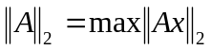 s.a a 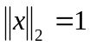 con x vector de tamaño nx1. Demuestra que:

 con eigenvalor de la matriz A^{t}A

Sugerencia: Maximiza utilizando lagrangianos maximizando  sujeto a: 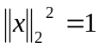. Nota 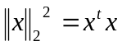

- Tenemos el siguiente modelo para la probabilidad de que una persona vaya a votar por uno de los siguientes candidatos:

- Clinton
- Bush H
- Perrot

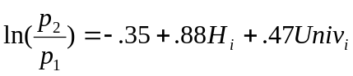

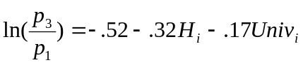
H_{i} es una variable indicadora que toma el valor 1 si es Hombre y 1 en otro caso de ser Mujer
Univ_{i} es una variable indicadora que toma el valor 1 si tiene estudios universitarios y 0 en otro caso.

Interpreta cada uno de los coeficientes.
Encuentra la probabilidad de que vote por cada uno de los candidatos para todos los perfiles.

4) 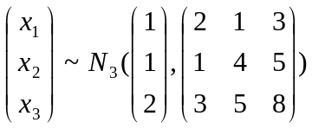

Encuentra la distribución condicional de X₃ dado que X₁=1, X₂=2
Encuentra la distribución de X₁+X₂-X₃

5) Tenemos las siguientes variables estandarizadas:

 | Componente Principal 1 | Componente Principal 2
Física | .55 | -.02
Química | .50 | .23
Educación Física | .02 | .02
Literatura | -.13 | .85
Inglés | -.15 | .84

Los eigenvalores son 3 y 1.5.

Interpreta los Componentes Principales, obtén la correlación de las variables con los componentes principales.

Que porcentaje de la varianza explican los primeros dos componentes Principales?

Se las calificaciones estandarizadas de un alumno son las siguientes, ubicalo en el plano cartesiano de los primeros dos componentes principales

 | Componente Principal 1
Física | .15
Química | .12
Educación Física | .22
Literatura | -.03
Inglés | -.05

